Pracovní list
STAVBA OKA
Studijní text (úryvky z knihy WOLF, Josef , et al. ABC ČLOVĚKA. 1. vydání. Praha : Orbis, 1977. 464 s.):
ZRAKOVÉ ÚSTROJÍ - /lat. Organum visus/; je tvořeno okem (bulbus oculi) a jeho přídatnými orgány. Vše je uloženo v dutině zvané očnice v tukovém polštáři. Oko nemá přesně kulovitý tvar; tvoří jej úseky dvou nestejně velkých koulí s poloměrem asi 11 – 12 mm vzadu a 7 – 8 mm vpředu. Největší je předozadní průměr oční koule – asi 25 mm.
Stěnu oční koule tvoří tři vrstvy.
Povrchová vrstva je vazivová. Její zadní část (asi ⅘ povrchu koule) tvoří bělima čili sclera, na kterou se upínají okohybné svaly. Je tvořena fibrilárním vazivem a má šlašitý vzhled (mléčná bílá barva). Přední část tvoří rohovka (cornea). Je bezbarvá, sklovitě průhledná a zcela bez cév. Střední vrstva oka obsahuje velké množství cév pro výživu. Její zadní část tvoří cévnatka (choriodea), která má rozsah asi ⅔ oční koule. Je hnědočervené barvy (obsahuje cévy a pigment). Pro svou tmavou barvu pohlcuje paprsky, které procházejí sítnicí (viz. dále). Ne přechodu v přední část (duhovka) vytváří řasnaté těleso (corpus ciliare) tvaru věnečku. Jeho hlavním obsahem je sval řasnatého tělesa. Od vnitřního obvodu řasnatého tělesa vybíhají jemná závěsná vlákna, na nichž je upevněna čočka. Sval řasnatého tělesa tahem za vlákna čočky mění zakřivení a sval je proto akomodačním zařízením pro vidění do blízka. Před řasnatým tělesem stojí vertikálně duhovka (iris). Má tvar mezikruží, jež obklopuje otvor, zvaný zornička či panenka (pupilla). Duhovka vyčnívá od rozhraní rohovky a bělimy před čočku do komorového prostoru oka a dělí jej na přední a zadní komoru. Duhovka mívá charakteristickou kresbu a je pigmentována. Na množství a hloubce uložení pigmentu závisí její barva.
Velikost pupily zmenšuje zorničkový roztahovač. Svaly duhovky jednak pracují v souladu s akomodačním svalem řasnatého tělesa (při zaostření do blízka se zornice zmenšuje), jednak je jejich souhrou regulováno množství světelných paprsků přicházejících do oka.
Vnitřní oční vrstva tvoří sítnici (retina). Vznikl jako výchlipka mezimozku. Vystýlá oční kouli. Má vrstvu zevní, pigmentovou, a vnitřní, tvořenou světločivnými (tyčinky, čípky) i podpůrnými buňkami. Zadní oddíl sítnice je část optická. V místě, kde se na ní konstituuje zrakový svazek, je bělavý disk, na němž zcela chybí čípky i tyčinky (papila zrakového nervu, funkčně tzv. žlutá slepá skvrna oka). Asi 4 mm odtud zevně je kruhový nebo oválný terčík (tzv. žlutá skvrna – macula lutea), prohloubený v jamku (fovea centralis), která je místem nejostřejšího vidění. Je v ní velké nakupení světločivých elementů, převážně čípky. Čípky jsou receptory pro čití barev, tyčinky pro množství světla.
Vysloveně noční zvířata mají pouze tyčinky, živočichové s aktivitou omezenou na den jen čípky. V sítnici je podle odhadů asi 7 miliónů čípků a kolem 130 miliónů tyčinek. Tyčinky obsahují červené barvivo rhodopsin. Pření oddíl sítnice (tzv. slepá část) pokračuje dopředu na řasnaté těleso a na zadní plochu duhovky. Neobsahuje žádné světločivné elementy.
V oční dutině je na řasnatém tělese zavěšena čočka (lens crystallina). Je sklovitě průhledná, průměru asi 9 mm, tloušťky 3,7 mm. Její přední plocha má kulovité, zadní parabolické zakřivení.
Rozměry čočky se mění při akomodaci oka na dálku. Akomodace k vidění na blízko je dána stahem svalu řasnatého tělesa, jímž se celé řasnaté těleso svírá a posouvá dopředu; tím ochabuje napětí vláken závěsného aparátu a čočka se svou pružností více vyklene. Zvětšuje se proto její optická mohutnost. Optická mohutnost čočky je za normálních okolností asi + 17 až + 20 dioptrií.
Prostor oka za čočkou vyplňuje sklivec (corpus vitreum). Má huspeninovou konzistenci a je průhledný. Před čočkou je tzv. komorový prostor, který neúplně rozděluje duhovka na přední (před duhovkou) a zadní komoru oční (za duhovkou). Obě komory spolu souvisí pupilou. Vyplňuje je komorový mok (humor aquosus).

Úkoly:
- Podtrhej v textu slova, kterým nerozumíš.

- Vypiš slova, kterým nerozumíš do tabulky. Zjisti s použitím Slovníku cizích slova a Slovníku spisovné češtiny jejich význam a doplň tabulku.
Neznámé slovo | Význam slova

- S použitím textu odpověz na otázky:
  - Co je to pupila?……………………………………………………………………………………………………………………..
  - K čemu slouží řasnaté těleso?................................................................................................
  - Je oko přesná koule?..............................................................................................................
  - Jakou optickou mohutnost má oční čočka?............................................................................
  - K čemu slouží čípky a kde jsou?..............................................................................................
  - K čemu slouží tyčinky a kde jsou?...........................................................................................
  - Co je to slepá skvrna?.............................................................................................................
  - Co je to žlutá skvrna?..............................................................................................................
  - K čemu slouží duhovka?..........................................................................................................
  - Jaké jsou další názvy pro oční panenku?.................................................................................

- Vylušti křížovku.

- Znovu si pozorně přečti text a nakresli podle textu schéma oka s popisem.

- Své schéma porovnej se schématem v učebnici. Pokud se liší, zjisti v textu, kde jsi udělal chybu!

Řešení:
S použitím textu odpověz na otázky:
  - Co je to pupila? Pupila je otvor, který obklopuje duhovka.
  - K čemu slouží řasnaté těleso? Je na něm zavěšena oční čočka. Akomodace k vidění na blízko je dána stahem svalu řasnatého tělesa.
  - Je oko přesná koule? Není.
  - Jakou optickou mohutnost má oční čočka? Proměnnou, asi + 17 až + 20 dioptrií.
  - K čemu slouží čípky a kde jsou? Čípky jsou receptory pro vnímání barev, jsou v sítnici.
  - K čemu slouží tyčinky a kde jsou? Tyčinky jsou receptory pro vnímání množství světla v sítnici.
  - Co je to slepá skvrna? Místo, kde ze sítnice vychází zrakový nerv.
  - Co je to žlutá skvrna? Místo v sítnici s největší koncentrací čípků.
  - K čemu slouží duhovka? Duhovka chrání sítnici před příliš silným světlem.
  - Jaké jsou další názvy pro oční panenku? Zornička, pupila.

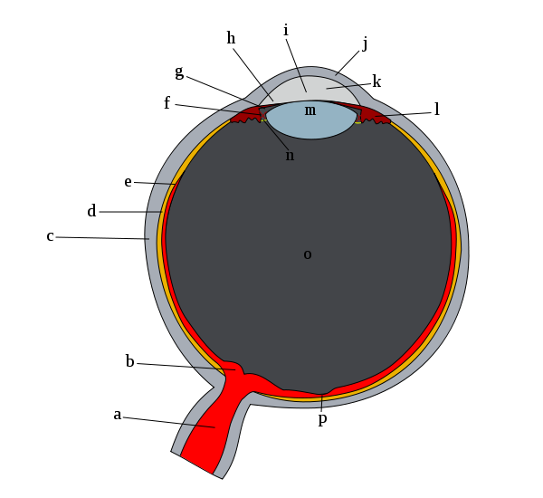
a zrakový nerv
b slepá skvrna
c bělima
d cévnatka
e sítnice
f závěsná vlákna řasnatého tělesa
g zadní komora komorového prostoru oka
h duhovka
i přední komora komorového prostoru oka
j rohovka
k komorový mok
l sval řasnatého tělesa
m oční čočka
n závěsný vaz čočky
o sklivec
p žlutá skvrna

